Devoir de la semaine #28 – dû le jeudi 13 mai, 2021
Nom : _____________________________
Classe : ____

Vendredi
Trouve la réponse aux expressions suivantes. Fais PEDMAS. Montre tout ton travail.
a)
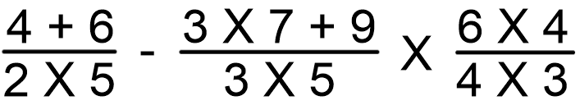

b)
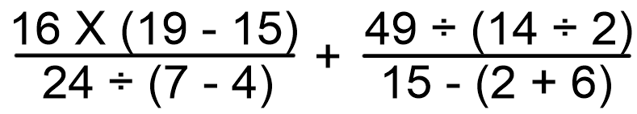

c)
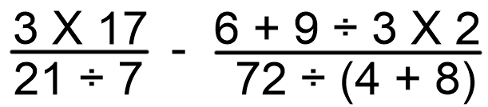

d)
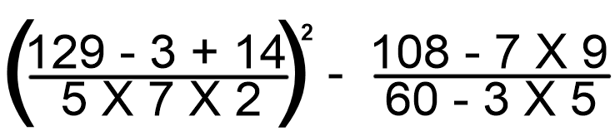

Lundi
Trouve l’Aire Totale des figures suivantes. Les formules: $a^{2}+b^{2}={c^{2}}/{c^{2}}-a^{2}=b^{2}$
$$A_{T}=2\left(\frac{b×h}{2}\right)+ap+bp+cp$$
$$A_{T}=2×πr^{2}+2πr×p$$
$$A_{T}=2bh+2bp+2hp$$

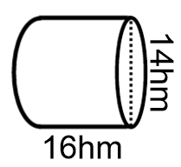

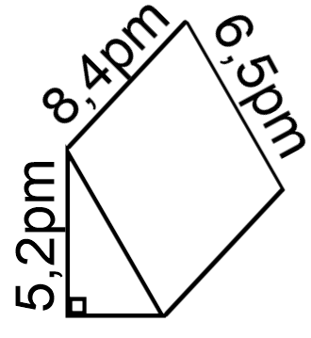

Mardi
Algèbre … oui, toujours de l’algèbre …. Trouve la valeur de la variable.

a) 4 (x-3) = 2(x + 2)

b) 2 (3a – 15) = 4 (a – 3)

c) 5 (b + 3) = 15 (b – 5)

d) 8 (c – 12) = 16 (c – 15)

e) 2 (2d – 21) = 6 (d – 12)

Mercredi
Fais le travail de fractions suivantes. Fais attention aux signes. Réduis à la plus simple expression.
a) 5 $\frac{1}{10}$ + 1 $\frac{2}{5}$ b) 4 $\frac{2}{3}$ - 3 $\frac{4}{5}$

c) 3 $\frac{1}{3}$ X 3 $\frac{3}{4}$ d) 2 $\frac{5}{6}$ ÷ 1 $\frac{5}{12}$

d) 4 $\frac{5}{8}$ + 2 $\frac{2}{3}$ e) 9 $\frac{1}{8}$ - 3 $\frac{1}{2}$

f) 2 $\frac{2}{3}$ X 3 $\frac{3}{8}$ g) 6 $\frac{2}{5}$ ÷ 5 $\frac{3}{15}$

h) 2 $\frac{7}{8}$ + 6 $\frac{4}{5}$ i) 10 $\frac{4}{9}$ - 7 $\frac{9}{11}$

j) 8 $\frac{1}{3}$ X 5 $\frac{2}{5}$ k) 9 $\frac{3}{4}$ ÷ 8 $\frac{1}{8}$

